PENGARUH PERILAKU KERJA, STRES KERJA, KEPUASAN KERJA DAN KOMUNIKASI TERHADAP KINERJA KARYAWAN DI
PT. KELOLA JASA ARTHA PALEMBANG

SISKA INDAH SARI
Universitas Tridinanti

ABSTRAK

Tujuan penelitian ini adalah untuk mengetahui Pengaruh Perilaku Kerja, Stres Kerja, Kepuasan Kerja Dan Komunikasi Terhadap Kinerja Karyawan PT. Kelola Jasa Artha Palembang. Metode penelitian ini adalah penelitian dengan pendekatan eksplanatori dan deskriptif dengan teknik pengumpulan data menggunakan kuesioner. Jumlah sampel yang digunakan dalam penelitian ini adalah sebanyak 45 responden yang terdiri dari 4 bidang yaitu CIT, CPS, ATM dan GA dengan beberapa kriteria yaitu perbedaan usia dan jenis kelamin.
Penelitian ini menggunakan teknik analisis data yaitu Regresi Linier Berganda, Uji Asumsi Klasik, Uji T, Uji F dan Koefisien Determinasi, pengujian dilakukan dengan menggunakan program software SPSS Versi 23. Hasil penelitian menyatakan bahwasannya Perilaku Kerja, Stres Kerja, Kepuasan Kerja dan Komunikasi berpengaruh terhadap kinerja karyawan pada PT. Kelola Jasa Artha Palembang.
Hal tersebut ditunjukkan dengan nilai F hitung sebesar 4.357. Dengan artian bahwa nilai > dengan nilai signifikan 0,005 < α 0,05. Dari hasil penelitian tersebut menunjukkan bahwa perilaku kerja, stres kerja, kepuasan kerja dan komunikasi secara simultan berpengaruh positif dengan signifikan terhadap kinerja karyawan pada PT. Kelola Jasa Artha Palembang.
Kata Kunci : Perilaku, Stres, Kepuasan, Komunikasi, Kinerja

PENDAHULUAN
Suatu organisasi perusahaan dibentuk mencapai tujuan bersama namun mencapai tujuan yang efektif diperlukan kinerja yang baik dan benar, kelangsungan hidup suatu organisasi ditentukan oleh keberhasilan dalam mencapai sebuah tujuan organisasi. Dalam dunia pelayan, sumber daya manusia sangat dibutuhkan keberadaannya, seperti halnya pegawai PT. Kelola Jasa Artha. Dikarenakan pegawai PT. Kelola Jasa Artha sangat berperan penting dalam melaksanakan tugas-tugas pelayanan jasa dan service mesin terhadap klien bank-bank yang berkerjasama.
Perilaku kerja sangatlah penting diperhatikan didalam sebuah organisasi atau perusahaan dimana itu juga diperhatikan di PT. Kelola Jasa Artha bagaimana karyawan itu bersikap kepada manajer ataupun sesama karyawan. Perilaku acuh tak acuh dan sedikit sombong mengurangi nilai kerja dalam hal sopan santun dan keramah tamahan sebagaimana seorang karyawan yang pekerjaannya memberikan pelayanan jasa tentunya akan berdampak pada nilai kerja atas perilaku kerja yang kurang baik. Setiap karyawan yang memiliki produktivitas dan loyalitas yang tinggi serta prestasi yang gemilang di dalam perusahaan tidak terlepas dari watak serta karakter diri yang baik pula. Ada tiga unsur yang membentuk watak dan karakter manusia. Pertama education (pendidikan) dimana jika seorang karyawan memiliki pendidikan yang cukup dalam arti kata min SMA tentu berbeda sikap dan pemikirannya dalam bekerja dengan seeorang yang lulus S1. Kedua skill(kemampuan) dalam menyelesaikan tugas pengalaman sangatlah dibutuhkan dikarenaka karyawan yang baru dan dengan karyawan yang lama memiliki kemampuan yang sangat berbeda dalam menyelesaikan tugas atau pekerjaan. Ketiga attitude (sikap dan perilaku) sangat penting di dalam sebuah organisasi melalui sikap seorang karyawan bisa beradaptasi dengan baik di lingkungannya.
Dengan evaluasi pekerjaan seorang karyawan PT. Kelola Jasa Artha mampu memperbaiki sikap yang kurang baik akan kesopanan dan keramahan. Didalam kelompok ternyata sikap dan perilaku memperoleh persentase yang tinggi bagi karyawan PT. Kelola Jasa Artha dan manajer harus mengevaluasi sikap dan perilaku tersebut.
TABEL 1.2
DATA KELUAR MASUK KARYAWAN PT. KELOLA JASA ARTHA
PERIODE 2020-2022
PERIODE | JUMLAH KARYAWAN AWAL | KARYAWAN MASUK | KARYAWAN KELUAR |  | JUMLAH KARYAWAN AKHIR
 |  |  | Mengundurkan Diri | PHK
2020 | 40 | 7 | - | 1 | 46
2021 | 46 | 2 | - | 3 | 45
2022 | 45 | - | 1 | 9 | 35
2023 | 35 | 10 | - | - | 45
Sumber : PT. Kelola Jasa Artha, Palembang 2023
Berdasarkan data keluar masuk karyawan PT. Kelola Jasa Artha yang ditunjukkan pada table 1.2 mengidentifikasi karyawan yang keluar sebanyak 9 karyawan pada tahun 2022 ini adalah jumlah karyawan keluar terbanyak di dalam perusahaan dalam 3 tahun terakhir, tentunya kepuasan kerja karyawan sangat penting agar meningkatkan loyalitas karyawan terhadap perusahaan, ini tentunya akan menganggu kestabilan perusahaan. Komunikasi manajer PT. Kelola Jasa Artha dengan karyawan dalam membicarakan pekerjaan sedikit kurang harmonis dimana manajer sering tidak ditempat yang dimana kalau mau melaporkan tugas atau pekerjaan hanya melalui pesan singkat dari handphone ,yang seharusnya disampaikan secara langsung agar bisa juga mengekspresikan sebuah sikpa dalam pembicaraan. didalam perus mempunyai ciri-ciri dan karakter yang berbeda-beda sesuai dengan kepribadiaanya masing-masing. Tetapi seorang pimpinan selalu mempunyai keahlian yang khusus, kemampuan komunikasi yang baik agar pesan apa yang disampaikan dapat diterima baik oleh para pegawainya.

Rumusan Masalah
Berdasarkan latar belakang tersebut diatas, maka masalah penelitian dirumuskan sebagai berikut:
- Apakah perilaku kerja berpengaruh terhadap kinerja karyawan PT. Kelola Jasa Artha ?
- Apakah stres kerja berpengaruh terhadapkinerja karyawan PT. Kelola Jasa Artha ?
- Apakah kepuasan kerja berpengaruh terhadap kinerja karyawan PT. Kelola Jasa Artha ?
- Apakah komunikasi berpengaruh terhadap kinerja karyawan PT. Kelola Jasa Artha ?
- Apakah perilaku kerja, stres kerja, kepuasan kerja dan komunikasi berpengaruh terhadap kinerja karyawan PT. Kelola Jasa Artha ?
Tujuan Penelitian
Berdasarkan rumusan masalah di atas maka tujuan masalah penelitian ini adalah mengetahui hal-hal sebagai berikut:
- Untuk mengetahui pengaruh perilaku kerjaterhadap kinerja karyawan PT. Kelola Jasa Artha.
- Untuk mengetahui pengaruh stres kerja terhadap kinerja karyawan PT. Kelola Jasa Artha.
- Untukmengetahui pengaruh kepuasan kerja terhadap kinerja karyawan PT. Kelola Jasa Artha.
- Untuk mengetahui pengaruh komunikasi terhadap kinerja karyawan PT. Kelola Jasa Artha.
- Untuk mengetahui pengaruh perilaku kerja, stres kerja, kepuasan kerja dan komunikasi terhadap kinerja karyawan PT. Kelola Jasa Artha.
Manfaat Penelitian
Jika tujuan penelitian dapat dicapai, maka penelitian ini akan memberikan dua macam manfaat, yaitu manfaat secara teroritis maupun praktis :
- Manfaat teoritis :
Dari hasil penelitian ini diharapkan bisa digunakan sebagai referensi untuk kepentingan ilmiah dan bermanfaat bagi perkembangan ilmu pengetahuan.
- Manfaat praktis :
- Bagi perusahaan
- Bagi peneliti
- Bagi Universitas Tridinanti

TINJAUAN PUSTAKA
Kajian Teoritis
Perilaku Kerja
Definisi perilaku kerja Robbins (2015:35) yaitu bagaimana orang-orang dalam lingkungan kerja dapat mengaktualisasikan diri melalui sikap dalam kerja. Dimana pendapat tersebut menekankan pada sikap yang diambil oleh pekerja untuk menentukan apa yang akan orang dengan tipe ini dilakukan dilingkungan tempat kerja.
Stres Kerja
(Siagian, 2012) menyatakan bahwa stres kerja merupakan kondisi ketegangan yang berpengaruh terhadap emosi, jalan pikiran, dan kondisi fisik seseorang. Stres yang tidak diatasi dengan baik biasanya berakibat pada ketidakmampuan seseorang untuk berinteraksi secara positif dengan lingkungan, baik dalam arti lingkungan pekerjaan maupun lingkungan luar.
Kemudian definisi menurut (Mangkunegara, 2017:92-108) memberikan definisi stres sebagai suatu keadaan tertekan, baik secara fisik maupun psikologis. Keadaan tertekan tersebut secara umum merupakan kondisi yang memilliki karakteristik bahwa tuntutan lingkungan melebihi kemampuan individu untuk meresponnya. Lingkungan tidak berarti hanya lingkungan fisik saja, tetapi juga lingkungan social. Lingkungan seperti ini juga terdapat dalam organisasi kerja sebagai tempat setiap anggota organisasi atau keryawan menggunakan sebagian besar waktunya dalam kehidupan sehari-hari.
Kepuasan Kerja
Menurut (Robbins & Judge, 2016) Kepuasan kerja merupakan sebuah perasaan dan pandangan positif seseorang terhadap pekerjaannya yang dihasilkan dari sebuah evaluasi terhadap karakteristiknya. Perasaan positif tersebut dapat dilihat ketika seorang karyawan memiliki keterlibatan yang tinggi terhadap perusahaan, tingkat kehadiran yang tinggi dan tidak menganggap tugasnya sebagai beban yang mengganggu dirinya.
Komunikasi
Nurmasari dan Zulkifli (2015:191) komunikasi diartikan sebagai pemindahan dalam gagasan atau informasi seseorang ke orang lain. Komunikasi mempunyai pengertian tidak hanya berupa kata-kata yang disampaikan seseorang tapi mempunyai pengertian yang lebih luas seperti ekspresi wajah, intonasi, dan sebagainya. Komunikasi yang baik akan memberikan pemahaman pekerjaan dengan baik yang berimplikasi dengan kinerja karyawan yang cenderung meningkat (Dewi, 2021 ; Effendy, 2011).
Kinerja Karyawan
Suatu perusahaan selalu digerakkan olek sekelompok orang yang berperan aktif untuk mencapai tujuan yang ingin dicapai dari organisasi tersebut. Tujuan organisasi tentunya tidak akan tercapai jika kinerja anggota atau karyawannya tidak maksimal. Menurut Mangkunegara (2002:67) dalam Pasolong (2010:176), kinerja merupakan hasil kerja secara kualitas dan kuantitas yang dicapai oleh seseorang dalam melaksanakan fungsinya sesuai dengan tanggung jawab yang diberikan kepadanya.
Kerangka Berfikir
Sugiyono (2014:40) Kerangka pemikiran adalah bentuk strategi konseptual yang mengaitkan antara teori dengan berbagi faktor permasalahan yang dianggap penting untuk diselesaikan, sehingga dalam hal lebih mengacu pada tujuan penelitian tersebut dijalankan. Kerangka pemikiran yang terbaik akan menjelaskan secara teoritis pertautan antara variabel yang akan diteliti.
Dalam peneliti ini penulis mengukakan variabel-variabel penelitian yang akan diteliti adalah sebagai berikut :
1. Variabel bebas (Independent)
Perilaku Kerja (X₁)
Stres Kerja (X₂)
Kepuasan Kerja (X₃)
Komunikasi (X₄)
2. Variabel Terikat (Dependen)
Perilaku Kerja (X₁)

H₁
Kinerja Karyawan
(Y)
Stres Kerja (X₂)

H₂
Kepuasan Kerja (X₃)
H₃
Komunikasi Kerja (X₄)
H₄

H₅
Gambar 2.1 : Kerangka Berpikir
Keterangan :
Pengaruh Parsial
Pengaruh Simultan
Hipotesis
Hipotesis adalah kesimpulan sementara yang masih harus diuji kebenarannya melalui penelitian, seperti yang diungkapkan oleh Sugiyono (2013:70) bahwa “hipotesis merupakan jawaban sementara terhadap rumusan masalah penelitian, dimana rumusan masalah penelitian telah dinyatakan dalam bentuk kalimat pertanyaan”. Dalam penelitian ini mengajukan hipotesis, sebagai berikut :
H1 : Terdapat pengaruh positif dan signifikan antara perilaku kerja dengan kinerja karyawan PT. Kelola Jasa Artha Palembang.
H2 : Terdapat pengaruh positif dan signifikan antara stres kerja dengan kinerja karyawan PT. Kelola Jasa Artha Palembang.
H3 : Terdapat pengaruh positif dan signifikan antara kepuasan kerja dengan kinerja karyawan PT. Kelola Jasa Artha Palembang.
H4 : Terdapat pengaruh positif dan signifikan antara komunikasi kerja dengan kinerja karyawan PT. Kelola Jasa Artha Palembang.
H5 : Terdapat pengaruh positif dan signifikan antara perilaku kerja, stres kerja, kepuasan kerja dan komunikasi dengan kinerja karyawan PT. Kelola Jasa Artha Palembang.
Faktor Lain
e

METODOLOGI PENELITIAN
Tempat Penelitian
Tempat Penelitian
Penulis melakukan penelitian di PT. Kelola Jasa Artha Palembang yang beralamat Jl. Inspektur Marzuki No. 2332 Siring Agung Kec. Ilir Barat I, Kota Palembang, Sumatera Selatan.
Jadwal Waktu Penelitian
Penelitian ini dilakukan dalam jangka waktu 5 bulan yaitu bulan Oktober 2023 hingga Februari 2024 dengan tujuan memperoleh data mulai dari tahap persiapan, pengumpulan data yang akan dibutuhkan, mengolah data, menulis dan menyusun skripsi sampai dengan tahap penggandaan skripsi.
Tabel 3.1
Jadwal Kegiatan Penelitian
No. | Kegiatan | 2023 |  |  | 2024
 |  | Okt | Nov | Des | Jan | Feb
1. | Tahap Persiapan
2. | Tahap Pengumpulan Data
3. | Tahap Pengolahan Data
4. | Tahap Penyelesaian
5. | Tahap Penggandaan
Sumber Dan Teknik Pengumpulan Data
Sumber Data
Sumber data adalah segala sesuatu yang dapat memberikan informasi mengenai data. Data yang digunakan dalam penelitian ini yaitu data kuantitatif, sementara sumber data yang digunakan menggunakan dua jenis sumber data yaitu data primer dan data sekunder.
    - Data Primer
Yaitu data yang diperoleh atau dikumpulkan secara langsung. Sumber data primer berasal dari objek penelitian PT. Kelola Jasa Artha Palembang. Disini data kuesioner yang digunakan berupa kuesioner (angket).
    - Data Sekunder
Yaitu sumber yang tidak langsung memberikan data kepada pengumpul data. Data yang didapatkan dari berbagai sumber diluar objek penelitian seperti berbagai literature baik dari buku-buku, majalah dan internet.
Teknik Pengumpulan Data
Untuk mengumpulkan data penelitian, adapun cara-cara digunakan penulis menggunakan teknik sebagai berikut:
- Metode Observasi (Pengamatan)
- Metode Angket (Kuesioner)
- Studi Dokumen
Populasi, Sampel dan Sampling
Populasi
Populasi adalah wilayah generalisasi yang terdiri dari objek/subjek yang mempunyai kualitas dan karakteristik tertentu yang ditetapkan oleh peneliti untuk dipelajari dan kemudian ditarik kesimpulannya (Sugiyono, 2008). Populasi dalam penelitian ini adalah seluruh karyawan PT. Kelola Jasa Artha Palembang yang berjumlah 45 Orang Karyawan.
Tabel 3.2 Jumlah Populasi
Karyawan PT. Kelola Jasa Artha Palembang
No. | Bidang | Jumlah Karyawan (Orang)
1. | Manajer | 1
2. | Team Leader CIT | 1
3. | Crew CIT | 8
4. | Team Leader CPC | 1
5. | Crew CPC | 7
6. | Team Leader ATM | 1
7. | Crew ATM | 8
8. | Team Leader GA | 1
9. | Crew GA | 7
10 | Satpam | 6
11 | Cleaning Service | 4
Total |  | 45 Orang
Sumber: PT. Kelola Jasa Artha Palembang Tahun 2023.
Sampel dan Teknik Sampling
Sampel yaitu subjek penelitian yang dapat mewakili dari seluruh populasi penelitian. Sampel yang digunakan dalam penelitian ini menggunakan Teknik Non-probability Sampling dengan sampling jenuh yang artinya teknik pengambilan sampel tidak dipilih secara acak. Populasi yang terpilih menjadi sampel bisa disebabkan oleh faktor kebetulan atau karena hal lain yang sebelumnya telah direncanakan oleh penulis.
Sampel yakni bagian dari jumlah dan karakteristik yang dimiliki oleh populasi tersebut. Dalam penelitian ini penulis menggunakan teknik sampling metode sampel jenuh. Menurut (Sugiyono:2015) Teknik sampling yang menjadikan semua populasi untuk dijadikan sampel, Sehingga jumlah sampelnya adalah 45 orang.
  - Rancangan Penelitian
Tujuan penelitian ini untuk mengetahui pengaruh perilaku kerja, stres kerja, kepuasan kerja dan komunikasi terhadap kinerja karyawan PT. Kelola Jasa Artha Palembang.
Jenis penelitian ini menggunakan penelitian kuantitatif untuk mencari solusi terhadap permasalahan yang diteliti. Penelitian kuantitatif yaitu penelitian yang didasari pada asumsi. Kemudian ditentukan variabel. dan selanjutnya dianalisis dengan menggunakan metode-metode penelitian yang valid, terutama dalam penelitian kuantitatif (Nana Sudjana dan Ibrahim, 2001). Penelitian ini membutuhkan data primer (langsung dari subjek penelitian) dengan teknik pengumpulan data yang digunakan adalah angket atau kuesioner yang dibagikan kepada 45 orang responden dan data sekunder (data karyawan dari perusahaan) dan metode analisis data yang digunakan yaitu analisis regresi linier berganda dan pengujian hipotesis dengan level of a signifikan 0,05.
Variabel dan Definisi Operasional
Variabel
Penelitian ini menggunakan dua (2) variabel yaitu variabel independen dan variabel dependen.
- Variabel Bebas (Independen)
Variabel bebas (independen) adalah variabel yang mempengaruhi variabel terikat (dependen), baik pengaruh positing maupun negative (Ghozali, 2011:163), Variabel ini disebut juga variabel awal atau variabel eksogen atau variabel penyebab (Ghozali, 2011:163). Variabel independen yang digunakan dala penelitian ini adalah Perilaku Kerja (X1), Stres Kerja (X2), Kepuasan Kerja (X3) dan Komunikasi (X4).
- Variabel Terikat (Dependen)
Variabel terikat (dependen) adalah variabel yang dipengaruhi oleh variabel bebas (independen). Variabel ini disebut juga variabel akhir atau variabel endogen atau variabel akibat (Ghozali, 2011 : 163). Variabel terikat yang digunakan dalam penelitian ini adalah Kinerja Karyawan (Y).
Definisi Operasional
Definisi operasional digunakan agar tidak menimbulkan penafsiran ganda, yaitu dengan memberikan batasan terhadap variabel-variabel yang digunakan dalam penelitian.
Penelitian ini terdiri dari variabel yang akan diteliti, yaitu perilaku kerja (X1), stres kerja (X2), kepuasan kerja (X3), Komunikasi (X4) serta kinerja karyawan (Y) sebagai variabel terikat.
Instrumen Penelitian
Untuk scoring di atas, jawaban setiap item instrument dalam bentuk skala likert menggunakan skala 5 yaitu :
- Sangat setuju (SS) : nilai 5
- Setuju (S) : nilai 4
- Netral (N) : nilai 3
- Tidak Setuju (TS) : nilai 2
- Sangat tidak setuju (STS) : nilai 1
Instrumen penelitin atau angket yang baik harus persyaratan yakni valid dan reliable untuk bisa mengetahui validitas maupun realiabilitas angket perlu melakukan pengujian atas angket dengan menggunakan uji validitas dan realibilitas.
Teknik Analisis Data
Uji Validitas
Uji validitas dan realibilitas dilakukan untuk menguji apakah suatu kuisioner layak digunakan sebagai instrument penelitian. Validitas menujukkan seberapa nyata suatu pengujian mengukur apa yang seharusnya diukur. Uji validitas dilakukan dengan menggunakan program SPSS Versi 24 dengan kriteria sebagai berikut :
Bila koefisien korelasi atau r_{hitung} > r_{tabel,} maka butir pertanyaan tersebut valid.
Bila koefisien korelasi atau r_{hitung} < r_{tabel,} maka butir pertanyaan tersebut tidak valid.
Uji Reliabilitas
Reliabilitas digunakan untuk menujukan konsistensi dan stabilitas dari suatu skala pengukuran. Uji reabilitas akan diuji dengan menggunakan program Statistical Package fot the Social Sciences (SPSS Versi 22) dengan statistik uji alpha Cronbach dengan kriteria pengujian sebagai berikut:
- Jika koefisien alpha cronbach >0,6 maka variabel tersebut reliabel.
- Jika koefisien alpha cronbach <0,6 maka variabel tersebut tidak reliabel.
Analisis Statistik Deskriptif
Analisis statistik deskriptif yaitu analisis yang dilaukan untuk mencari harga rata-rata, modus dan median serta pembuatan histrogen dan analisis butir-butir pernyataan dari setiap variabel.
Analisis Statistik Inferensial
Menurut Anwar Sanusi (2011:116) statistik inferensial digunakan untuk menganalisis data sampel dan hasilnya diberlakukan untuk pengambilan kesimpulan tentang karakteristik populasi. Analisis statistik inferensial adalah analisis yang digunakan dengan tujuan agar penelitian dapat dibuat kesimpulan penguji hipotesis dengan generalisasi. Statistik inferensial yang digunakan dalam penelitian ini yaitu:
Uji Normalitas
Uji normalitas residual dengan metode grafik yaitu dengan melihat penyebaran data pada sumber diagonal pada grafik Normal P-P Plot of regression standardized. Sebagai dasar pengambilan keputusannya, jika titik-titik menyebar disekitar garis dan mengikuti garis diagonal maka nilai residual tersebut telah normal (Anwar Sanusi,2011).
Uji Asumsi Klasik
Model regresi linier dapat disebut sebagai model yang baik jika model tersebut memenuhi beberapa asumsi yang kemudian disebut dengan asumsi klasik. Harus terpenuhnya asumsi klasik ditujukan untuk memperoleh model regresi dengan estimasi yang tida bias dan pengujian dapat dipercaya.
Regresi Linier Berganda
Untuk mengukur pengaruh Perilaku Kerja, Stres Kerja, Kepuasan Kerja dan Komunikasi Terhadap Kinerja Karyawan PT. Kelola Jasa Artha Palembang, sebagai berikut:
Y=a+b₁X₁+b₂X₂+b₃X₃+ b₄X₄ +e

Keterangan:
a = Bilangan konstanta
b =Koefisien regresi (besarnya pengaruh) semangat kerja, disiplin komitmen kerja
X₁ = Variabel Perilaku Kerja
X₂ = Variabel Stres Kerja
X₃ = Variabel Kepuasan Kerja
X₄ = Variabel Komunikasi
Y = Variabel Kinerja Karyawan
e = Faktor Lain (merupakan variabel lain yang tidak diteliti oleh peneliti)
Pengaruh yang diberikan oleh variabel bebeas terhadap variabel terikat menggunakan program Statistical program for Social Sciences (SPSS).
Koefisien Korelasi
Koefisien korelasi yaitu pengukuran statistic kovarian antara dua variabel. Besarnya koefisien korelasi berkisar antara +1 s/d -1. Koefisien korelasi menunjukan kekuatan (strength) hubungan linear dan araha] hubungan dua variabel acak. Jika koefisien korelasi positif maka kedua variabel mempunyai hubungan searah. Jika nilai variabel X tinggi maka nilai variabel Y akan tinggi. Begitu pula sebaliknya jika koefisien korelasi negative artinya kedua variabel mempunyai hubungan terbalik, artinya jika sebailknya. U
Koefisien Determinasi
Untuk mengambil seberapa jauh variabel bebas dapat menjelaskan variabel terikat maka perlu diketahui nilai koefisien determinasi atau penentuan R². Nilai R² berkisar antara 0-1, semakin mendekati 1 nilai R² tersebut maka berarti semakin besar variabel independent mampu menerangkan variabel dependen. Nilai koefisien determinasi (R²) menunjukan persentase pengaruh variabel bebas dan variabel terikat. Pada Analisa ini menjelaskan pengaruh uang diberikan oleh variabel bebas terhadap variabel terikat menggunakan program Statistical program for Social Sciences (SPSS).
Uji Hipotesis
Uji Simultan (Uji F)
H_{0 :} b₁ b₁ b₃ = 0 (secara simultan tidak terdapat pengaruh antara perilaku kerja, stres kerja, kepuasan kerja dan komunikasi kerja terhadap kinerja karyawan).
H_{0 :} b₁ b₁ b₃ ≠ 0 (secara simultan terdapat pengaruh antara perilaku kerja, stres kerja, kepuasan kerja dan komunikasi terhadap kinerja karyawan).
Untuk menguji pengaruh perubahan variabel terikat secara simultan, dilihat dari nilai significance F dibandingkan dengan taraf nyata (α) yang digunakan sebesar (5%=0,05) untuk menentukan daerah kritis dengan kriteria:
H₀ ditolak, jika Significance F < 0,05
H₀ diterima, jika Significance F > 0,05
Uji Parsial (Uji t)
Untuk menguji pengaruh signifikan antara variabel bebas (Perilaku Kerja, Stres Kerja, Kepuasan Kerja dan Komunikasi) terhadap variabel terikat (Kinerja Karyawan secara parsial).
Langkah-langkah pengujian ini yaitu sebagai berikut:
1. Pengaruh X₁ (Perilaku Kerja) terhadap Y (Kinerja Karyawan)
H_{0 :} b₁ = 0 (secara parsial tidak terdapat pengaruh antara perilaku kerja terhadap kinerja karyawan)
H_{a} : b₁ ≠ 0 (secara parsial terdapat pengaruh antara perilaku kerja terhadap kinerja karyawan)
2. Pengaruh X₂ (Stres kerja) terhadap Y (Kinerja Karyawan)
H_{0 :} b₂ = 0 (secara parsial tidak terdapat pengaruh antara Stres Kerja
terhadap kinerja karyawan)
H_{a} : b₂ ≠ 0 (secara parsial terdapat pengaruh antara Stres Kerja terhadap
Kinerja karyawan)
3. Pengaruh X₃ (Kepuasan Kerja) terhadap Y (Kinerja Karyawan)
H_{0 :} b₃ = 0 (secara parsial tidak terdapat pengaruh antara Kepuasan kerja
terhadap kinerja karyawan)
H_{a} : b₃ ≠ 0 (secara parsial terdapat pengaruh antara Kepuasan kerja
terhadap kinerja karyawan)
4. Pengaruh X₄ (Komunikasi) terhadap Y (Kinerja Karyawan)
H_{0 :} b₄ = 0 (secara parsial tidak terdapat pengaruh antara Komunikasi
terhadap kinerja karyawan)
H_{a} : b₄ ≠ 0 (secara parsial terdapat pengaruh antara Komunikasi terhadap
kinerja karyawan)
Untuk menguji pengaruh variabel bebas pada perubahan variabel terikat secara parsial dilihat dari Significance t dibandingkan dengan taraf nyata (α) yang digunakan sebesar (5%=0,05) untuk menentukan daerah kritis dengan kriteria:
H₀ ditolak, jika Significance t < 0,05
H₀ diterima, jika Significance t > 0,05
Sistematika Penulisan
Sistematika penulisan ini bertujuan unutk memberikan gambaran mengenai isi dari proposal ini sehingga pembahasan atau permasalahan akan lebih teratur dan terarah apabila direncakan dan disusun secara sistematikan agar lebih mudah dipahami, maka sistematika proposal ini dibagi menjadi 3 (tiga) bab yaitu sebagai berikut :
BAB I PENDAHULUAN
Bab ini merupakan uraian tentang latar belakang, perumusan masalah, tujuan penelitian, dan manfaat penelitian.
BAB II TINJAUAN PUSTAKA
Bab ini menguraikan kajian teoritis yang berkaitan dengan pokok permasalahan, yaitu pengaruh perilakua kerja, stres kerja, kepuasan kerja dan komunikasi terhadap kinerja karyawan PT. Kelola Jasa Artha Palembang. Penelitian lain yang relevan dan kerangka berfikir.
BAB III METODE PENELITIAN
Bab ini merupakan tentang tempat dan waktu, sumber dan tenik pengumpulan data, populasi, sampel dan sampling, rancangan penelitian, variabel definisi operasional, instrumen penelitian dan teknik analisis data.
HASIL PENELITIAN
Deskripsi Data
Penelitian ini menjadikan pengolahan data dengan menggunakan instrument dalam bentuk angket/kuesioner sebanyak 50 butir pernyataan dimana terdiri dari variabel perilaku kerja (X1) didalamnya terdapat 10 butir pernyataan, variabel stres kerja (X2) didalamnya terdapat 10 butir pernyataan, variabel kepuasan kerja (X3) didalamnya terdapat 10 butir pernyataan, variable komunikasi (X4) didalamnya terdapat 10 butir pernyataan dan variabel kinerja karyawan (Y) yang didalamnya terdapat 10 butir pernyataan yang disebar ke 45 karyawan pada PT. Kelola Jasa Artha Palembang sebagai sampel penelitian dan menggunakan metode skala likert.
Identitas Responden
Jawaban
No | Sangat Setuju |  | Setuju |  | Netral |  | Tidak Setuju |  | Sangat Tidak Setuju |  | Jumlah
 | F | % | F | % | F | % | F | % | F | % | F | %
1 | 7 | 15,6 | 19 | 42,2 | 18 | 40,0 | 1 | 2,2 |  |  | 45 | 100
2 | 9 | 20,0 | 20 | 44,4 | 16 | 35,6 |  |  |  |  | 45 | 100
3 | 8 | 17,8 | 20 | 44,4 | 19 | 42,2 |  |  |  |  | 45 | 100
4 | 6 | 13,3 | 22 | 48,9 | 14 | 31,1 | 3 | 6,7 |  |  | 45 | 100
5 | 3 | 6,7 | 22 | 48,9 | 17 | 37,8 | 3 | 6,7 |  |  | 45 | 100
6 | 5 | 11,1 | 20 | 44,4 | 20 | 44,4 |  |  |  |  | 45 | 100
7 | 6 | 13,3 | 22 | 48,9 | 15 | 33,3 | 1 | 2,2 | 1 | 2,2 | 45 | 100
8 | 5 | 11,1 | 15 | 33,3 | 25 | 55,6 |  |  |  |  | 45 | 100
9 | 6 | 13,3 | 21 | 46,7 | 18 | 40,0 |  |  |  |  | 45 | 100
10 | 6 | 13,3 | 18 | 40,0 | 20 | 44,4 | 1 | 2,2 |  |  | 45 | 100
Indentitas responden yang dinyatakan pada kuesioner ini adalah usia dan jenis kelamin. Untuk mengetahui identitas responden maka dapat dilihat dari karakteristik responden berikut ini.
Usia
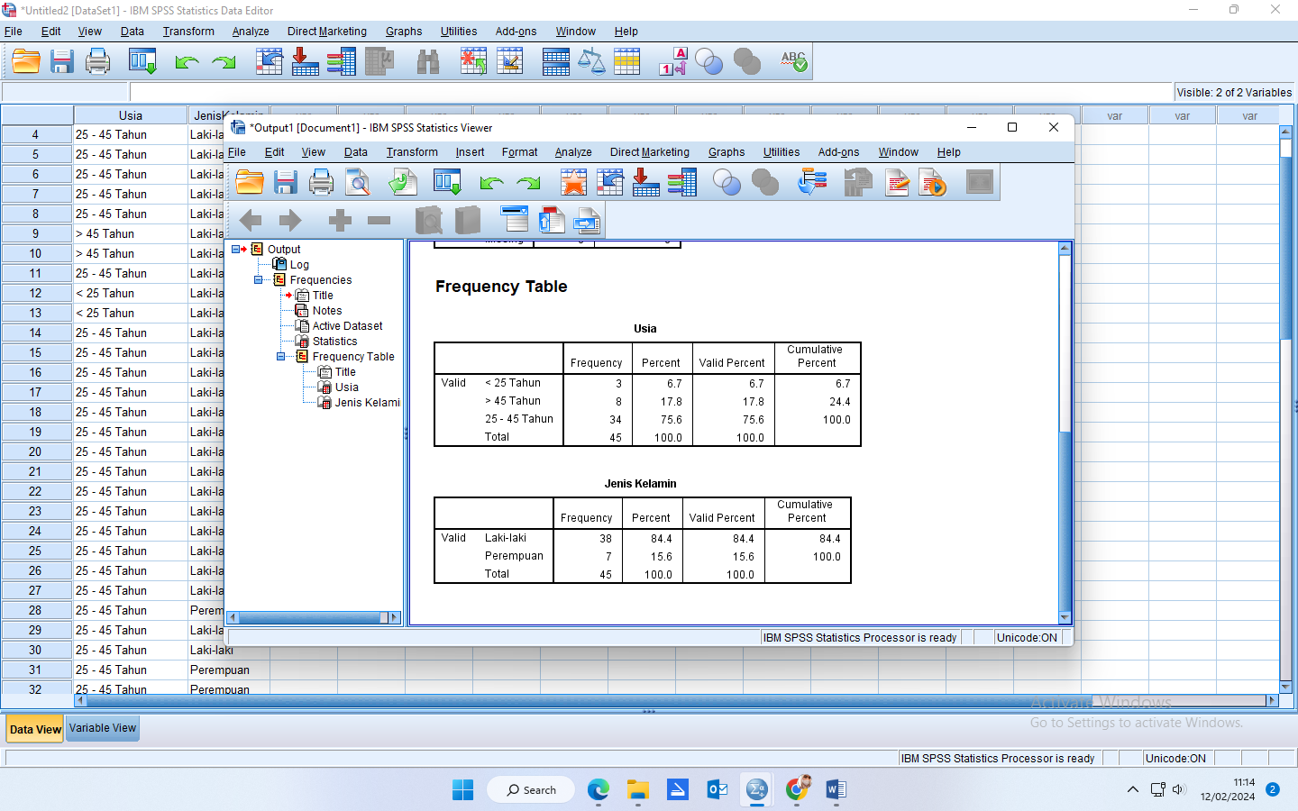
Tabel 4.1 Usia

Sumber : Data Penelitian Diolah (SPSS 23) 2024

Dari table diatas bisa kita lihat presentase umur dari responden para karyawan di PT. Kelola Jasa Artha Palembang. Yaitu < 25 tahun sebanyak 3 orang (6,1%), yang berusia > 45 tahun 8 orang (17,8%), yang berusia 25 – 45 tahun sebanyak 34 orang (75,6%). Berdasarkan presentase tersebut dapat dilihat bahwa mayoritas responden berusia 25 – 45 tahun.
Jenis Kelamin
Tabel 4.2 Jenis Kelamin
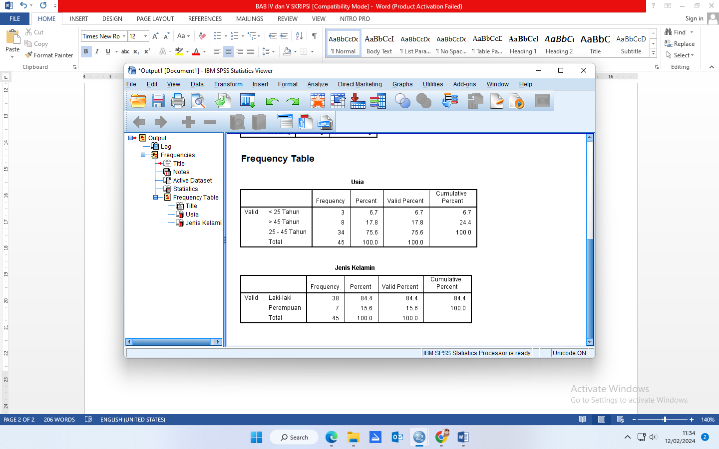

Dari table diatas bisa kita lihat presentase jumlah responden untuk jenis kelamin laki-laki yaitu sebanyak 38 orang (84,4%), sedangkan responden perempuan lebih sedikit sebanyak 7 orang (15,6%).
Analisis Variabel Penelitian
Variabel Perilaku Kerja
Berdasarkan penyebaran kuesioner yang dilakukan di PT. Kelola Jasa Artha Palembang jawaban kuesioner dari penelitian variabel perilaki kerja (X1) yang dirangkum dalam sebuah table frekuensi sebagai berikut:

Tabel 4.3 Pernyataan Variabel Perilaku Kerja
Sumber : Data Penelitian Diolah (SPSS 23) 2024
- Pada pernyataan saya termotivasi bekerja dengan baik sebanyak 7 orang (15,6%) menjawab sangat setuju, 19 orang (42,2%) menjawab setuju, 18 orang (40,0%) menjawab netral dan 1 orang (2,2%) menjawab tidak setuju.
- Pada pernyataan saya berusaha menyelesaikan tugas dan tantangan untuk maju sebaik mungkin sebanyak 9 orang (20,0%) menjawab sangat setuju, 20 orang (44,4%) menjawab setuju dan 16 orang (35,6%) menjawab netral.
- Pada pernyataan termotivasi mengerjakan tugas secara teratur sebanyak 8 orang (17,8%) menjawab sangat setuju, 20 orang (44,4%) menjawab setuju dan 19 orang (42,2%) menjawab netral.
- Pada pernyataan saya berusaha menggunakan waktu kerja seefisien mungkin sebanyak 6 orang (13,3%) menjawab sangat setuju, 22 orang (48,9%) menjawab setuju, 14 orang (31,1%) menjawab netral dan 3 orang (6,7%) menjawab tidak setuju.
- Pada pernyataan saya usahakan pekerjaan tidak pernah diulang atau diperbaiki sebanyak 3 orang (6,7%) menjawab sangat setuju, 22 orang (48,9%) menjawab setuju, 17 orang (37,8%) menjawab netral dan 3 orang (6,7%) menjawab tidak setuju.
- Pada pernyataan saya menjalankan tugas dan tanggung jawab dengan baik dalam bekerja sebanyak 5 orang (11,1%) menjawab sangat setuju, 20 orang (44,4%) menjawab setuju dan 20 orang (44,4%) menjawab netral.
Jawaban
No | Sangat Setuju |  | Setuju |  | Netral |  | Tidak Setuju |  | Sangat Tidak Setuju |  | Jumlah
 | F | % | F | % | F | % | F | % | F | % | F | %
1 | 20 | 44,4 | 18 | 40,0 | 6 | 13,3 |  |  | 1 | 2,2 | 45 | 100
2 | 20 | 44,4 | 19 | 42,2 | 6 | 13,3 |  |  |  |  | 45 | 100
3 | 16 | 35,6 | 22 | 48,9 | 6 | 13,3 |  |  | 1 | 2,2 | 45 | 100
4 | 17 | 37,8 | 17 | 37,8 | 9 | 20,0 | 1 | 2,2 | 1 | 2,2 | 45 | 100
5 | 16 | 35,6 | 20 | 44,4 | 8 | 17,8 |  |  | 1 | 2,2 | 45 | 100
6 | 14 | 31,1 | 25 | 55,6 | 6 | 13,3 |  |  |  |  | 45 | 100
7 | 21 | 46,7 | 16 | 35,6 | 5 | 11,1 | 2 | 4,4 | 1 | 2,2 | 45 | 100
8 | 21 | 46,7 | 21 | 46,7 | 3 | 6,7 |  |  |  |  | 45 | 100
9 | 24 | 53,3 | 17 | 37,8 | 4 | 8,9 |  |  |  |  | 45 | 100
10 | 21 | 46,7 | 18 | 40,0 | 5 | 11,1 | 1 | 2,2 |  |  | 45 | 100
- Pada pernyataan saya bertanggung jawab terhadap hasil kerja kepada perusahaan sebanyak 6 orang (13,3%) menjawab sangat setuju, 22 orang (48,9%) menjawab setuju, 15 orang (33,3%) menjawab netral, 1 orang (2,2%) menjawab tidak setuju dan 1 orang (2,2%) menjawab sangat tidak setuju.
- Pada pernyataan saya jarang melanggar peraturan kantor sebanyak 5 orang (11,1%) menjawab sangat setuju, 15 orang (33,3%) menjawab setuju dan 25 orang (55,6%) menjawab netral.
- Pada pernyataan saya menganggap bahwa bekerja keras itu sangat memuaskan sebanyak 6 orang (13,3%) menjawab sangat setuju, 21 orang (46,6%) menjawab setuju dan183 orang (40,0%) menjawab netral.
- Pada pernyataan saya selalu berusahan bekerja lebih keras dalam melakukan pekerjaan agar mendapatkan hasil yang memuaskan sebanyak 6 orang (13,3%) menjawab sangat setuju, 18 orang (40,0%) menjawab setuju, 20 orang (44,4%) menjawab netral, 1 orang (2,2%) menjawab tidak setuju.
Berdasarkan hasil penelitian kuesioner diatas dapat disimpulkan bahwa seluruh responden mengisi semua pernyataan dalam variabel perilaku kerja (X1) dengan jumlah responden sebanyak 45 orang (100%), dapat disimpulkan bahwa lebih lebih banyak responden yang menjawab sangat setuju sebanyak 9 orang dengan persentase sebesar (20,0%) pada pernyataan ke 2 tentang saya berusaha menyelesaikan tugas dan tantangan untuk maju sebaik mungkin.
Variabel Stres Kerja
Berdasarkan penyebaran kuesioner yang dilakukan di PT. Kelola Jasa Artha Palembang jawaban kesioner dari penelitian stress kerja (X2) yang dirangkum dalam sebuah table frekuensi sebagai berikut :

Tabel 4.4 Pernyataan Variabel Stres Kerja
Sumber : Data Penelitian Diolah (SPSS 23) 2024
- Pada pernyataan target perusahaan dan tuntutan tugas terlalu tinggi sehingga memberatkan saya sebanyak 20 orang (44,4%) menjawab sangat setuju, 18 orang (40,0%) menjawab setuju, 6 orang (13,3%) menjawab netral dan 1 orang (2,2%) menjawab sangat tidak setuju.
- Pada pernyataan saya merasa beban pekerjaan saya terlalu berat bagi saya sebanyak 20 orang (44,4%) menjawab sangat setuju, 19 orang (42,2%) menjawab setuju dan 6 orang (13,3%) menjawab netral.
- Pada pernyataan sering menuntut agar menyelesaikan tugas tepat waktu sebanyak 16 orang (35,6%) menjawab sangat setuju, 22 orang (48,9%) menjawab setuju, 6 orang (13,3%) menjawab netral dan 4 orang (8,9%) menjawab sangat tidak setuju.
- Pada pernyataan saya dituntut untuk bekerja keras sebanyak 17 orang (37,8%) menjawab sangat setuju, 17 orang (37,8%) menjawab setuju, 9 orang (20,0%) menjawab netral, 1 orang (2,2%) menjawab sangat tidak setuju dan 1 orang (2,2%) menjawab sangat tidak setuju.
- Pada pernyataan saya selalu dituntut untuk dapat setiap saat mengambil keputusan yang harus tepat sebanyak 16 orang (35,6%) menjawab sangat setuju, 20 orang (44,4%) menjawab setuju, 8 orang (17,8%) menjawab netral dan 1 orang (2,2%) menjawab sangat tidak setuju.
Jawaban
No | Sangat Setuju |  | Setuju |  | Netral |  | Tidak Setuju |  | Sangat Tidak Setuju |  | Jumlah
 | F | % | F | % | F | % | F | % | F | % | F | %
1 | 7 | 15,6 | 21 | 46,7 | 16 | 35,6 |  |  | 1 | 2,2 | 45 | 100
2 | 7 | 15,6 | 25 | 55,6 | 13 | 28,9 |  |  |  |  | 45 | 100
3 | 3 | 6,7 | 27 | 60,0 | 12 | 26,7 | 3 | 6,7 |  |  | 45 | 100
4 | 2 | 4,4 | 28 | 62,2 | 13 | 28,9 | 2 | 4,4 |  |  | 45 | 100
5 | 5 | 11,1 | 23 | 51,1 | 17 | 37,8 |  |  |  |  | 45 | 100
6 | 4 | 8,9 | 25 | 55,6 | 15 | 33,3 |  |  | 1 | 2,2 | 45 | 100
7 | 5 | 11,1 | 15 | 33,3 | 24 | 53,3 |  |  | 1 | 2,2 | 45 | 100
8 | 10 | 22,2 | 15 | 33,3 | 19 | 42,2 |  |  | 1 | 2,2 | 45 | 100
9 | 4 | 8,9 | 25 | 55,6 | 16 | 35,6 |  |  |  |  | 45 | 100
10 | 8 | 17,8 | 25 | 55,6 | 12 | 26,7 |  |  |  |  | 45 | 100
- Pada pernyataan saya mempunyai tuntutan tugas pekerjaan yang berlebihan sebanyak 14 orang (31,1%) menjawab sangat setuju, 25 orang (55,6%) menjawab setuju dan 6 orang (13,3%) menjawab netral.
- Pada pernyataan saya dituntut untuk menghormati teman kerja sebanyak 21 orang (46,7%) menjawab sangat setuju, 28 orang (35,6%) menjawab setuju, 5 orang (11,1%) menjawab netral, 2 orang (4,4%) menjawab sangat tidak setuju dan 1 orang (2,2%) menjawab sangat tidak setuju.
- Pada pernyataan saya bekerja dengan kemampuan terbaik sebanyak 21 orang (46,7%) menjawab sangat setuju, 21 orang (46,7%) menjawab setuju dan 3 orang (6,7%) menjawab netral.
- Pada pernyataan saya selalu mengetahui struktur organisasi dengan baik sebanyak 24 orang (53,3%) menjawab sangat setuju, 17 orang (37,8%) menjawab setuju dan 4 orang (8,9%) menjawab netral.
- Pada pernyataan pemimpin ditempat saya bekerja melibatkan partisipasi bahwahan dalam setiap-setiap kegiatan perusahaan sebanyak 21 orang (46,7%) menjawab sangat setuju, 18 orang (40,0%) menjawab setuju, 5 orang (11,1%) menjawab netral dan 1 orang (2,2%) menjawab tidak setuju.
Berdasarkan hasil penelitian dari kuesioner diatas dapat disimpulkan bahwa seluruh responden mengisi semua pernyataan dalam variabel stres kerja (X2) dengan jumlah responden sebanyak 45 orang (100%), dapat disimpulkan bahwa lebih banyak responden menjawab sangat setuju sebanyak 24 orang dengan persentase sebesar (53,3%) pada pernyataan ke 9 tentang saya selalu mengetahui struktur organisasi denga baik.
Variabel Kepuasan Kerja
Berdasarkan penyebaran kuesioner yang dilakukan di PT. Kelola Jasa Artha Palembang jawaban kuesioner dari penelitian variabel kepuasan kerja (X3) yang dirangkum dalam sebuah table frekuensi sebagai berikut :

Tabel 4.5 Pernyataan Varibael Kepuasan Kerja
Sumber : Data Penelitian Diolah (SPSS 23) 2024
- Pada pernyataan saya senang dengan pekerjaan saat ini sebanyak 7 orang (15,6%) menjawab sangat setuju, 21 orang (46,7%) menjawab setuju, 16 orang (35,6%) menjawab netral dan 1 orang (2,2%) menjawab sangat tidak setuju.
- Pada pernyataan saya merasa perusahaan sudah memberikan gaji karyawan sesuai dengan standar yang berlaku sebanyak 7 orang (15,6%) menjawab sangat setuju, 25 orang (55,6%) menjawab setuju dan 13 orang (28,9%) menjawab netral.
- Pada pernyataan setiap promosi jabatan sudah disesuaikan dengan latar belakang pendidikan karyawan sebanyak 3 orang (6,7%) menjawab sangat setuju, 27 orang (60,0%) menjawab setuju, 12 orang (26,7%) menjawab netral dan 3 orang (6,7%) menjawab tidak setuju.
- Pada pernyataan promosi tidak sering dilakukan, tetaoi dapat dilakukan jika ada posisi jabatan yang kosong akan dicari calon karyawan untuk mengisi sebanyak 2 orang (4,4%) menjawab sangat setuju, 28 orang (62,2%) menjawab setuju, 13 orang (28,9%) menjawab netral dan 2 orang (4,4%) menjawab tidak setuju.
- Pada pernyataan proses promosi jabatan di perusahaan terbuka untuk semua sebanyak 5 orang (11,1%) menjawab sangat setuju, 23 orang (51,1%) menjawab setuju dan 17 orang (37,8%) menjawab netral.
Jawaban
No | Sangat Setuju |  | Setuju |  | Netral |  | Tidak Setuju |  | Sangat Tidak Setuju |  | Jumlah
 | F | % | F | % | F | % | F | % | F | % | F | %
1 | 3 | 6,7 | 27 | 60,0 | 11 | 24,4 | 2 | 4,4 | 2 | 4,4 | 45 | 100
2 | 5 | 11,1 | 21 | 46,7 | 17 | 37,8 | 2 | 4,4 |  |  | 45 | 100
3 | 3 | 6,7 | 26 | 57,8 | 14 | 31,1 | 2 | 4,4 |  |  | 45 | 100
4 | 1 | 2,2 | 24 | 53,3 | 15 | 33,3 | 4 | 8,9 | 1 | 2,2 | 45 | 100
5 | 1 | 2,2 | 29 | 64,4 | 14 | 31,1 | 1 | 2,2 |  |  | 45 | 100
6 | 4 | 8,9 | 29 | 64,4 | 19 | 42,2 | 1 | 2,2 |  |  | 45 | 100
7 | 1 | 2,2 | 28 | 62,2 | 14 | 31,1 | 2 | 4,4 |  |  | 45 | 100
8 | 5 | 11,1 | 25 | 55,6 | 13 | 28,9 | 2 | 4,4 |  |  | 45 | 100
9 | 2 | 4,4 | 29 | 64,4 | 12 | 26,7 | 2 | 4,4 |  |  | 45 | 100
10 | 7 | 15,6 | 30 | 66,7 | 8 | 17,8 |  |  |  |  | 45 | 100
- Pada pernyataan pengawasan merupakan suatu penilaian kerja bagi para karyawan sebanyak 4 orang (8,9%) menjawab sangat setuju, 25 orang (55,6%) menjawab setuju, 15 orang (33,3%) menjawab netral dan 1 orang (2,2%) menjawab sangat tidak setuju.
- Pada pernyataan saya akan lebih giat dalam bekerja bila saya sedang diawasi oleh pimpinan sebanyak 5 orang (11,1%) menjawab sangat setuju, 15 orang (33,3%) menjawab setuju, 24 orang (53,3%) menjawab netral dan 1 orang (2,2%) menjawab sangat tidak setuju.
- Pada pernyataan rekan kerja saya dapat dipercaya sebanyak 10 orang (22,2%) menjawab sangat setuju, 15 orang (33,3%) menjawab setuju, 19 orang (42,2%) menjawab netral dan 1 orang (2,2%) menjawab sangat tidak setuju.
- Pada pernyataan saya bekerja sama dengan setiap rekan kerja saya sebanyak 4 orang (8,9%) menjawab sangat setuju, 25 orang (55,6%) menjawab setuju dan 16 orang (35,6%) menjawab netral.
- Pada pernyataan terjalin hubungan yang baik antara saya dengan atasan sebanyak 8 orang (17,8%) menjawab sangat setuju, 25 orang (55,6%) menjawab setuju dan 12 orang (26,7%) menjawab netral.
Berdasarkan hasil penelitian dari kuesioner diatas dapat disimpulkan bahwa seluruh responden mengisi semua pernyataan dalam variabel kepuasan kerja (X3) dengan jumlah responden 45 orang (100%), dapat disimpulkan bahwa lebih banyak responden yang menjawab sangat setuju sebanyak 10 orang dengan persentase sebesar (22,2%) pada pernyataan ke 8 tentang rekan kerja saya dapat dipercaya.
Variabel Komunikasi
Berdasarkan penyebaran kuesioner yang dilakukan di PT. Kelola Jasa Artha Palembang jawaban kuesioner dari penelitian variabel komunikasi (X4) yang dirangkum dalam sebuah table frekuensi sebagai berikut :

Tabel 4.6 Pernyataan Variabel Komunikasi
Sumber : Data Penelitian Diolah (SPSS 23) 2024
- Pada pernyataan saya selalu dilibatkan untuk kepentingan sebanyak 3 orang (6,7%) menjawab sangat setuju, 27 orang (60,0%) menjawab setuju, 11 orang (24,4%) menjawab netral, 2 orang (4,4%) menjawab tidak setuju dan 2 orang (4,4%) menjawab sangat tidak setuju.
- Pada pernyataan bahwa informasi dari pimpinan dapat saya pahami sebanyak 5 orang (11,1%) menjawab sangat setuju, 21 orang (46,7%) menjawab setuju, 17 orang (37,8%) menjawab netral dan 2 orang (4,4%) menjawab sangat tidak setuju.
- Pada pernyataan saya berfikir semua orang pada dasarnya baik terhadap saya sebanyak 3 orang (6,7%) menjawab sangat setuju, 26 orang (57,8%) menjawab setuju, 14 orang (11,1%) menjawab netral dan 2 orang (4,4%) menjawab tidak setuju.
- Pada pernyataan saya memberikan solusi kepada teman yang sedang bermasalah sebanya 1 orang (2,2%) menjawab sangat setuju, 24 orang (53,3%) menjawab setuju, 15 orang (33,3%) menjawab netral, 4 orang (8,9%) menjawab tidak setuju dan 1 orang (2,2%) menjawab sangat tidak setuju.
- Pada pernyataan proses komunikasi saya yang terjadi saat ini mampu mempengaruhi sikap karyawan lain dalam bekerja sebanyak 1 orang (2,2%) menjawab sangat setuju, 29 orang (64,4%) menjawab setuju, 14 orang (31,1%) menjawab netral dan 1 orang (2,2%) menjawab tidak setuju.
- Pada pernyataan saya tidak pernah mengeluh dalam melakukan pekerjaan sebanyak 4 orang (8,9%) menjawab sangat setuju, 29 orang (64,4%) menjawab setuju, 19 orang (42,2%) menjawab netral dan 1 orang (2,2%) menjawab tidak setuju.
- Pada pernyataan saya selalu berusaha memiliki hubungan sosial yang baik dengan sesama karyawan sebanyak 1 orang (2,2%) menjawab sangat setuju, 28 orang (62,2%) menjawab setuju, 14 orang (31,1%) menjawab netral dan 2 orang (4,4%) menjawab tidak setuju.
- Pada pernyataan saya dekat dengan sebagian besar rekan kerja saya sebanyak 5 orang (11,1%) menjawab sangat setuju, 25 orang (55,6%) menjawab setuju, 13 orang (28,9%) menjawab netral dan 2 orang (4,4%) menjawab tidak setuju.
- Pada pernyataan saya mengedepankan visi dan misi PT. Kelola Jasa Artha sebanyak 2 orang (4,4%) menjawab sangat setuju, 29 orang (64,4%) menjawab setuju, 12 orang (26,7%) menjawab netral dan 2 orang (4,4%) menjawab tidak setuju.
- Pada pernyataan pimpinan selalu memberikan dukungan dan motivasi kepada karyawan untuk mengedepankan kualitas dan kuantitas sebanyak 7 orang (15,6%) menjawab sangat setuju, 30 orang (66,7%) menjawab setuju dan 8 orang (17,8%) menjawab netral.
Berdasarkan hasil penelitian dari kuesioner diatas dapat disimpulkan bahwa seluruh responden mengisi semua pernyataan dalam variabel komunikasi (X4) dengan jumlah responden sebanyak 45 orang (100%), dapat disimpulkan bahwa lebih banyak responden yang menjawab sangat setuju sebanyak 7 orang dengan persentase sebesar (15,6%) pada pernyataan ke 10 tentang saya mengedepankan visi misi PT. Kelola Jasa Artha Palembang.
Variabel Kinerja
Berdasarkan penyebaran kuesioner yang dilakukan di PT. Kelola Jasa Artha Palembang jawaban kuesioner dari penelitian variabel kinerja (Y) yang dirangkum dalam sebuah table frekuensi sebagai berikut :

Tabel 4.7 Pernyataan Variabel Kinerja
Jawaban
No | Sangat Setuju |  | Setuju |  | Netral |  | Tidak Setuju |  | Sangat Tidak Setuju |  | Jumlah
 | F | % | F | % | F | % | F | % | F | % | F | %
1 | 38 | 84,4 | 6 | 13,3 | 1 | 2,2 |  |  |  |  | 45 | 100
2 | 40 | 88,9 | 5 | 11,1 |  |  |  |  |  |  | 45 | 100
3 | 42 | 93,3 | 3 | 6,7 |  |  |  |  |  |  | 45 | 100
4 | 42 | 93,3 | 1 | 2,2 | 1 | 2,2 | 1 | 2,2 |  |  | 45 | 100
5 | 39 | 86,7 | 6 | 13,3 |  |  |  |  |  |  | 45 | 100
6 | 42 | 93,3 | 3 | 6,7 |  |  |  |  |  |  | 45 | 100
7 | 39 | 86,7 | 4 | 8,9 | 2 | 4,4 |  |  |  |  | 45 | 100
8 | 42 | 93,3 | 3 | 6,7 |  |  |  |  |  |  | 45 | 100
9 | 44 | 97,8 | 1 | 2,2 |  |  |  |  |  |  | 45 | 100
10 | 40 | 88,9 | 4 | 8,9 |  |  | 1 | 2,2 |  |  | 45 | 100
Sumber : Data Penelitian Diolah (SPSS 23) 2024
- Pada pernyataan saya bekerja sesuai dengan bidang pendidikan saya sebanyak 38 orang (84,4%) menjawab sangat setuju, 6 orang (13,3%) menjawab setuju dan 1 orang (2,2%) menjawab netral.
- Pada pernyataan saya ingin PT. Kelola Jasa Artha bertambah maju dengan kualitas kerja saya sebanyak 40 orang (88,9%) menjawab sangat setuju dan 5 orang (11,1%) menjawab setuju.
- Pada pernyataan pekerjaan yang saya emban akan saya kerjakan dengan baik sebanyak 42 orang (93,3%) menjawab sangat setuju dan 3 orang (6,7%) menjawab setuju.
- Pada pernyataan saya selalu dituntut perusahaan untuk terus memiliki inovasi dalam bekerja sebanyak 42 orang (93,3%) menjawab sangat setuju, 1 orang (2,2%) menjawab setuju, 1 orang (2,2%) menjawab netral dan 1 orang (2,2%) tidak setuju.
- Pada pernyataan PT. Kelola Jasa Artha selalu mengarahkan karyawannya untuk selalu berinovasi sebanyak 39 orang (86,7%) menjawab sangat setuju dan 6 orang (13,3%) menjawab setuju.
- Pada pernyataan saya jarang menunda-nunda pekerjaan sebanyak 42 orang (93,3%) menjawab sangat setuju dan 3 orang (6,7%) menjawab setuju.
- Pada pernyataan saya selalu fokus menyelesaikan pekerjaan, walaupun atasan sedang tidak ditempat sebanyak 39 orang (86,7%) menjawab sangat setuju, 4 orang (8,9%) menjawab setuju dan 2 orang (4,4%) menjawab netral.
- Pada pernyataan dilingkungan kerja saya, hubungan antar karyawan sangat harmonis sebanyak 42 orang (93,3%) menjawab sangat setuju dan 3 orang (6,7%) menjawab setuju.
- Pada pernyataan terjalin kerjasama yang baik sehingga pekerjaan dapat terselesaikan dengan cepat sebanyak 44 orang (97,8%) menjawab sangat setuju dan 1 orang (2,2%) menjawab setuju.
- Pada pernyataan saling memberikan bantuan kepada rekan kerja yang kesulitan sebanyak 40 orang (88,9%) menjawab sangat setuju, 4 orang (8,9%) menjawab setuju dan 1 orang (2,2%) menjawab tidak setuju.
Berdasarkan hasil penelitian dari kuesioner diatas dapat disimpulkan bahwa seluruh responden mengisi semua pernyataan dalam variabel kinerja (Y) dengan jumlah responden sebanyak 45 orang (100%), dapat disimpulkan bahwa lebih banyak responden yang menjawan sangat setuju sebanyak 44 orang dengan persentase sebesar (97,8%) pada pernyataan ke 9 tentang saya terjalin kerjasama yang baik sehingga pekerjaan dapat terselesaikan dengan cepat.
Uji Asumsi Klasik
Uji Asumsi Klasik merupakan analisis yang dilakukan untuk mengetahui nilai apakah di dalam sebuah model regresi linier terdapat masalag-masalah asumsi klasik.
Uji Normalitas
Uji normalitas dimaksudkan untuk mengetahui apakah data tersebut berdistribusi normal atau berdistribusi tidak normal. Dalam penelitian ini uji normalitas dilakukan dengan mengamati penyebaran data pada sumbu diagonal suatu grafik pengujian normalitas data dapat dilakukan untuk melihat apakah model regresi, variabel dependen dan independennya memiliki distribusi normal atau tidak normal.
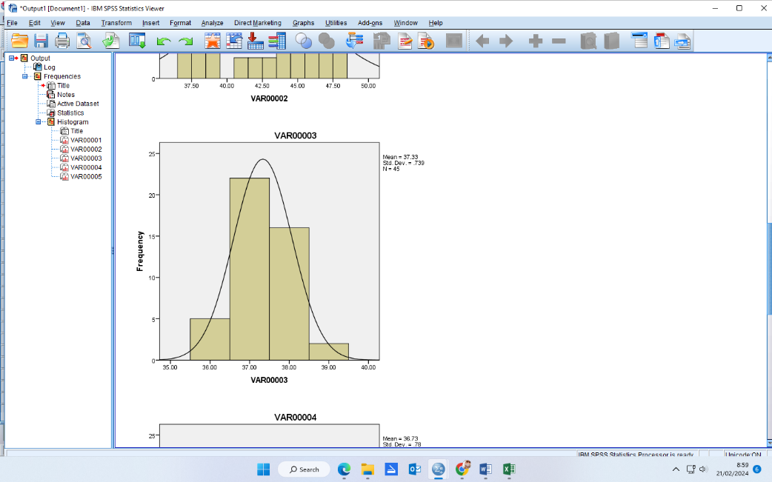
Gambar 4.1 Histogram

Sumber : Data Penelitian Diolah (SPSS 23) 2024
Berdasarkan gambar di atas terlihat bahwa grafik histogram menunjukkan adanya gambar pola data yang baik Regression Standarized Residual membentuk gambar seperti lonceng dan mengikuti arah garis diagonal, distribusi data mengikuti kurva yang berimbang baik sisi kiri dan sisi kanan dapat disimpulkan bahwa data distribusi tersebut secara normal, sehingga memenuhi asumsi klasik.
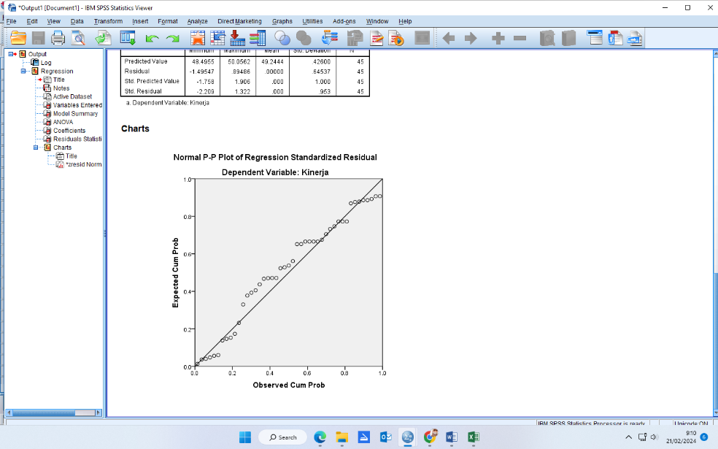
Gambar 4.2 Uji Probability Plot

Sumber : Data Penelitian Diolah (SPSS 23) 2024
Berdasarkan gambar uji probability plot di atas terlihat disekitar garis diagonal dan mengikuti arah garis diagonal maka model regresi memenuhi asumsi normalitas mengindikasikan bahwa model regresi telah memenuhi syarat asumsi yang telah dikemukakan sebelum penelitian, sehingga data pada model regresi penelitian ini normal karena distribusinya mengikuti garis diagonal maka dapat disimpulkan bahwa uji normalitas pada variabel penelitian ini semuanya berdistribusi normal.
Uji Multikolinieritas
Jika nilai tolerance lebih besar dari > 0.10 maka artinya tidak terjadi Multikolinieritas. Melihat nilai VIF : jika nilai VIF lebih kecil dari < 10.00 maka artinya tidak terjadi Multikolinieritas.
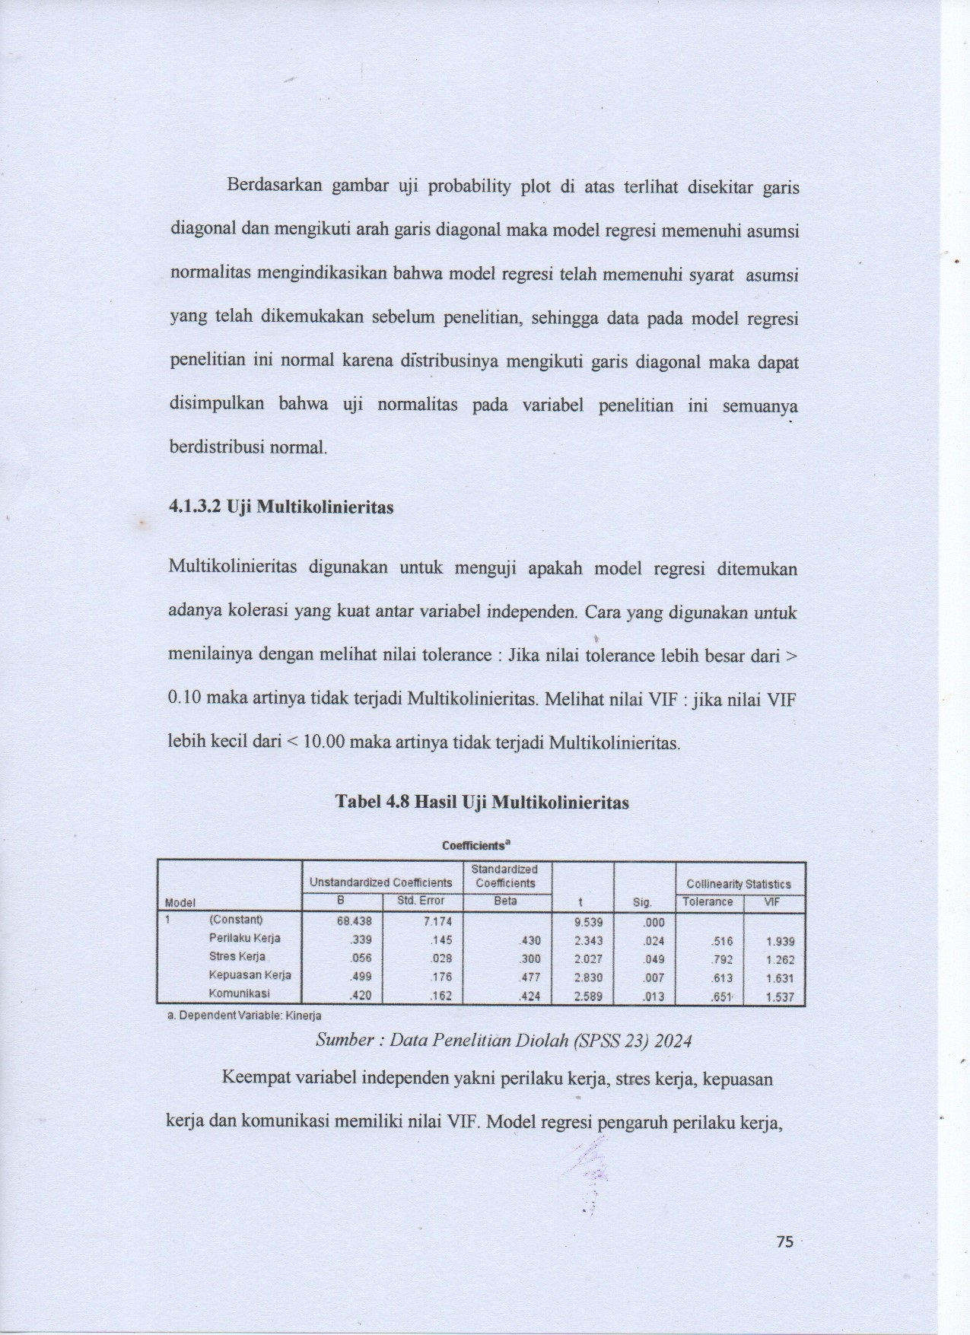
Tabel 4.8 Hasil Uji Multikolinieritas

Sumber : Data Penelitian Diolah (SPSS 23) 2024
Keempat variabel independen yakni perilaku kerja, stres kerja, kepuasan kerja dan komunikasi memiliki nilai VIF. Model regresi pengaruh perilaku kerja, stres kerja, kepuasan kerja dan komunikasi terhadap kinerja tidak terjadi gejala multikolinieritas.
Uji Heterokedastisitas
Heterokedastisitas digunakan untuk menguji apakah pada model regresi terjadi ketidaksamaan varians dari residual dari suatu pengamatan yang lain. Jika variasi residual dari satu pengamatan ke pengamatan yang lain tetap, maka disebut homokedastisitas, dan jika varians berbeda disebut heterokedastisitas. Model yang baik adalah tidak terjadi heterokedastisitas. Dasar pengambilan keputusannya adalah: jika pola tertentu, seperti titik-titik (poin-poin) yang ada membentuk pola tertentu yang teratur, maka terjadi heterokedastisitas. Jika tidak ada pola yang jelas, serta titik-titik (poin-poin) menyebar di bawah dan diatas angka 0 pada sumbu Y, maka tidak terjadi heterokedastisitas.
Gambar 4.3 Hasil Uji Heterokedastisitas
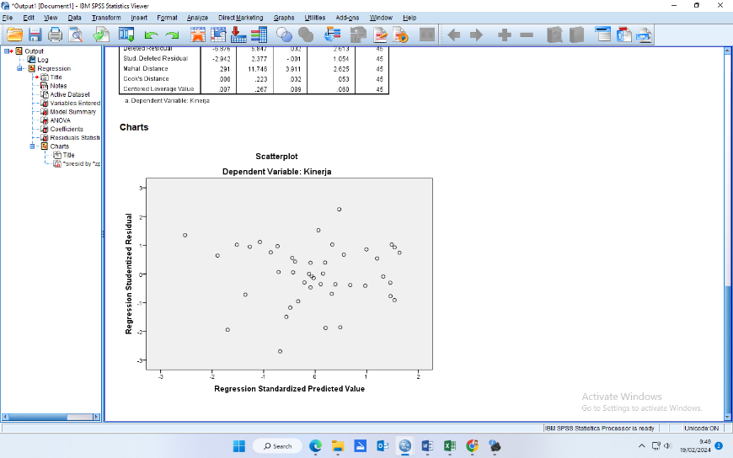

Sumber : Data Penelitian Diolah (SPSS 23) 2024

Gambar diatas memperlihatkan titik-titik menyebar secara acak, tidak membentuk pola yang jelas/teratur, serta tersebar baik diatas maupun dibawah anak 0 pada sumbu Y. Dengan demikian “tidak terjadi heterokedastisitas” pada model regresi.
Analisis Regresi Linier Berganda
Analisis regresi adalah analisis yang digunakan untuk keperluan penelitian mengetahui hubungan pengaruh variabel bebas terhadap variabel terikat. Berdasarkan olah data yang dilakukan, maka dapat diketahui model hubungan dari analisis regresi linier berganda ini sebagai berikut :
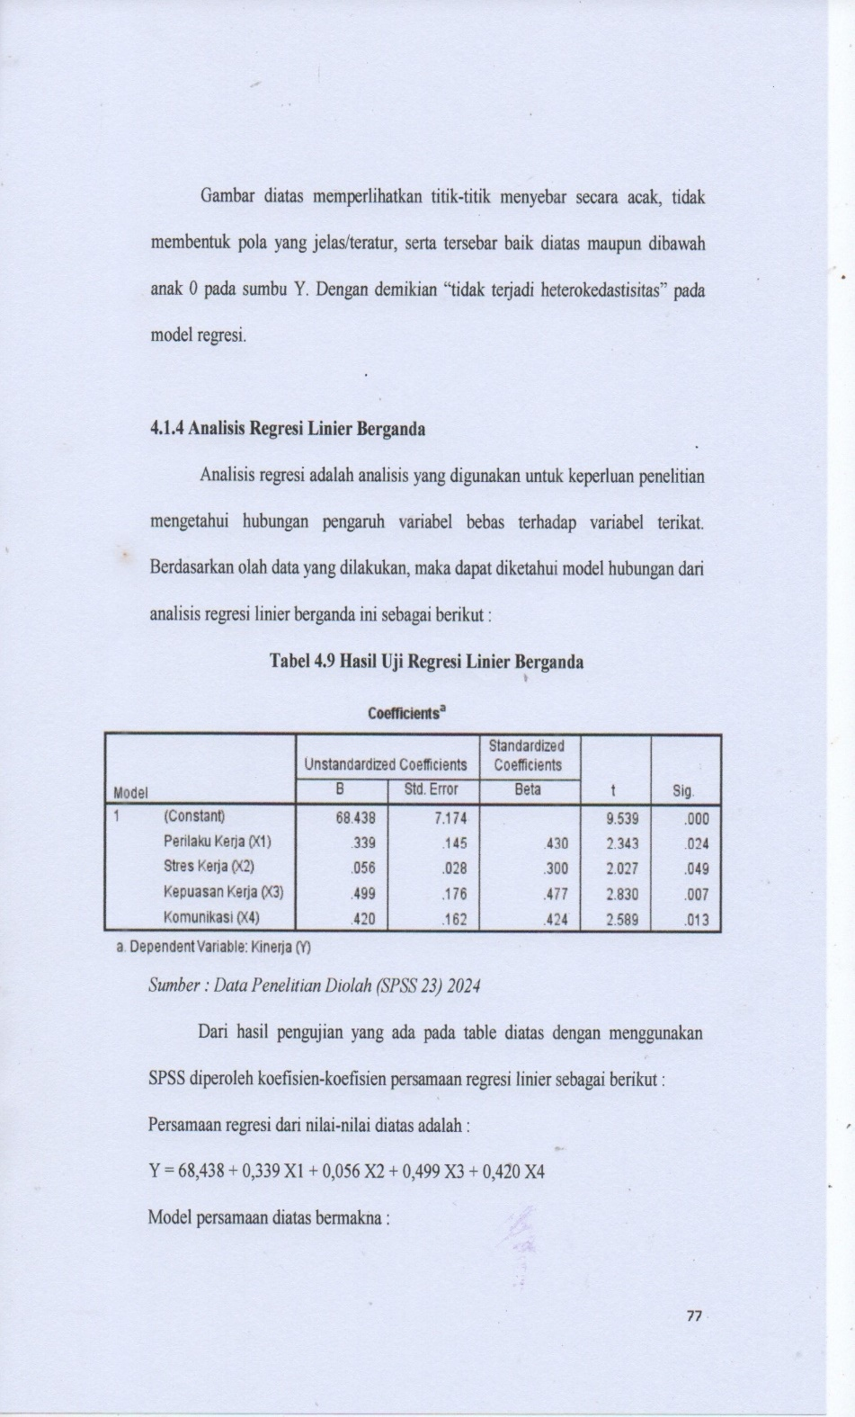
Tabel 4.9 Hasil Uji Regresi Linier Berganda

Sumber : Data Penelitian Diolah (SPSS 23) 2024
Dari hasil pengujian yang ada pada table diatas dengan menggunakan SPSS diperoleh koefisien-koefisien persamaan regresi linier sebagai berikut :
Persamaan regresi dari nilai-nilai diatas adalah :
Y = 68,438 + 0,339 X1 + 0,056 X2 + 0,499 X3 + 0,420 X4
Model persamaan diatas bermakna :
- Nilai konstanta sebesar = 68,438 menunjukkan variabel independen yaitu perilaku kerja, stres kerja, kepuasan kerja dan komunikasi dalam keadaan konstan tidak mengalami perubahan (sama dengan 0) maka konstantanya akan tetap senilai 68,438
- Nilai koefisien regresi perilaku kerja adalah sebesar 0,339 menunjukkan bahwa jika perilaku kerja mengalami kenaikan maka akan menaikkan konstanta perilaku kerja terhadap kinerja karyawan sebesar 3,39%.
- Nilai keofisien regresi stres kerja 0,056 menunjukkan bahwa jika stres kerja mengalami kenaikan maka akan menaikkan konstanta stres kerja terhadap kinerja karyawan 0,56%.
- Nilai koefisien regresi kepuasan kerja 0,499 menunjukkan bahwa jika kepuasan kerja mengalami kenaikan maka akan menaikkan konstanta kepuasan kerja terhadap kinerja karyawan 4,99%.
- Nilai koefisien regresi komunikasi 0,420 menunjukkan bahwa jika komunikasi mengalami kenaikan maka akan menaikan konstanta komunikasi terhadap kinerja sebesar 4,20%.
Uji Determinasi
Nilai R-Square adalah untuk melihat bagaimana variasi nilai variabel terikat dipengaruhi oleh variasi bebas. Nilai koefisien determinasi ditentukan dengan nilai R square yang dilihat dari table berikut ini :
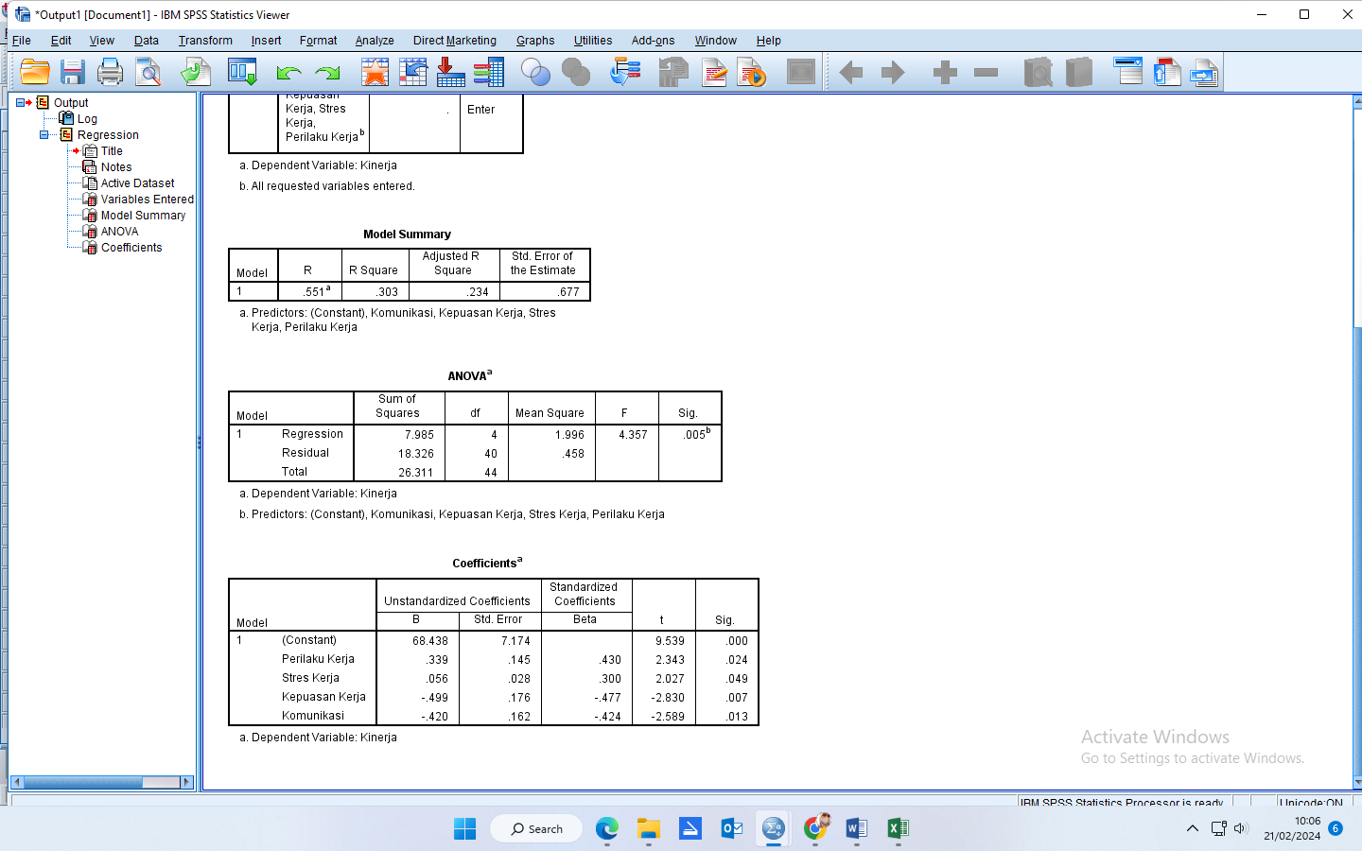
Tabel 4.10 Hasil Uji Determinasi

Data diatas menunjukkan nilai R-Square
sebesar 0,303 =, hal ini berarti bahwa 30,3% variasi kinerja karyawan ditentukan oleh peran dari variasi nilai perilaku kerja, stres kerja, kepuasan kerja dan komunikasi sedangkan sisanya dipengaruhi variabel lain yang tidak diteliti dalam penelitian ini.
Pengujian Hipotesis
Hipotesis yaitu jawaban sementara dari pernyataan atau permasalahan dalam penelitian. Kebenaran hipotesis perlu di uji secara empiris agar data yang telah dikumpulkan dapat menjawab atau menolak hipotesis yang telah diajukan. Hasil hipotesis dalam penelitian ini akan diuraikan sebagai berikut :
Uji F (Simultan)
Uji simultan dimaksudkan untuk mencari hubungan antara variabel bebas dan variabel terikat dengan cara menguji semua variabel bebas (bersama) dengan variabel terikat. Pengujian perilaku kerja, stres kerja, kepuasan kerja dan komunikasi, dengan kinerja dapat dilihat dibawah ini.

Tabel 4.11 Hasil Uji F

Terlihat pada table diatas diketahui hasil uji F 4.357 dengan nilai probability yakni sig 0,005 < α 0,05, sehingga dapat disimpulkan bahwa perilaku kerja, stres kerja, kepuasan kerja dan komunikasi secara simultan mempunyai pengaruh yang positif dan signifikan terhadap kinerja karyawan pada PT. Kelola Jasa Artha Palembang.
Uji t (Parsial)
Uji t digunakan dalam penelitian ini untuk menguji signifikan korelasi sederhana apakah variabel (X), secara parsial atau individual mempunyai hubungan signifikan atau sebaliknya terhadap variabel terkait (Y).
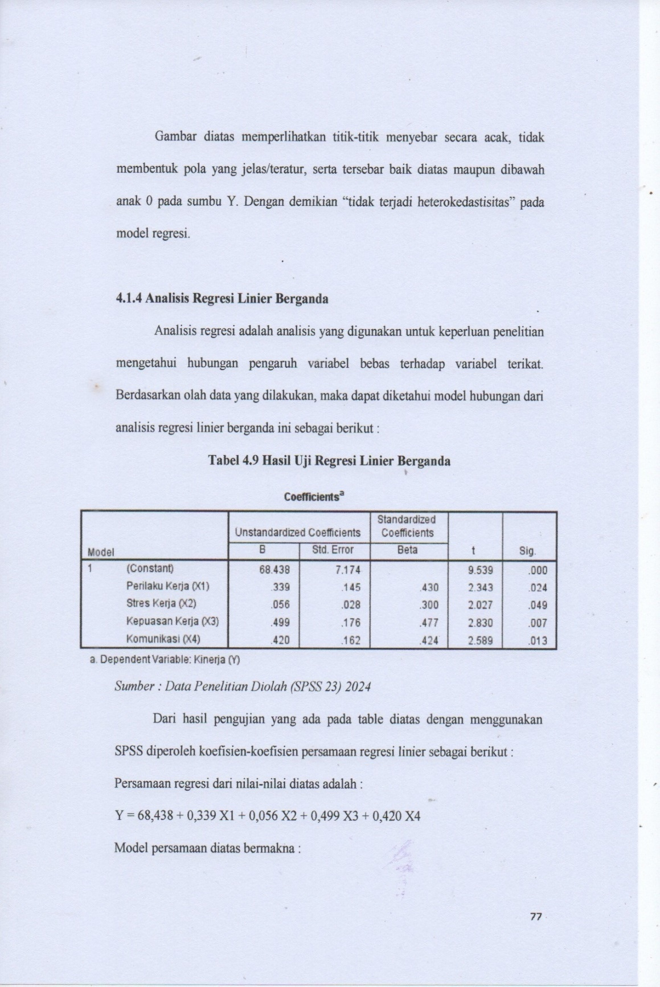
Tabel 4.12 Hasil Uji t

Sumber : Data Penelitian Diolah (SPSS 23) 2024
- Pengujian perilaku kerja dengan kinerja
Nilai probability t yakni sig adalah 0,000 sedangkan taraf signifikan α yang ditetapkan sebelumnya adalah 0,05 maka nilai sig 0,024 < 0,05 sehingga Ho diterima, dan dapat disimpulkan bahwa perilaku kerja secara parsial berpengaruh terhadap kinerja karyawan pada PT. Kelola Jasa Artha Palembang.
- Pengujian stres kerja dengan kinerja
Nilai probability t yakni sig adalah 0,000 sedangkan taraf signifikan α yang ditetapkan sebelumnya adalah 0,05 maka nilai sig 0,049 < 0,05 sehingga Ho diterima, dan dapat disimpulkan bahwa stres kerja secara parsial berpengaruh terhadap kinerja karyawan pada PT. Kelola Jasa Artha Palembang.
- Pengujian kepuasan kerja dengan kinerja
Nilai probability t yakni sig adalah 0,000 sedangkan taraf signifikan α yang ditetapkan sebelumnya adalah 0,05 maka nilai sig 0,007 < 0,05 sehingga Ho diterima, dan dapat disimpulkan bahwa kepuasan kerja secara parsial berpengaruh terhadap kinerja karyawan pada PT. Kelola Jasa Artha Palembang.
- Pengujian komunikasi dengan kinerja
Nilai probability t yakni sig adalah 0,000 sedangkan taraf signifikan α yang ditetapkan sebelumnya adalah 0,05 maka nilai sig 0,013 < 0,05 sehingga Ho diterima, dan dapat disimpulkan bahwa komunikasi kerja secara parsial berpengaruh terhadap kinerja karyawan pada PT. Kelola Jasa Artha Palembang.
Pembahasan
Dari hasil pengujian terlihat bahwa variabel perilaku kerja, stres kerja, kepuasan kerja dan komunikasi memiliki pengaruh terhadap kinerja karyawan pada PT. Kelola Jasa Artha Palembang. Penjelasannya lebih rinci dapat dijelaskan sebagai berikut:
Pengaruh Perilaku Kerja Terhadap Kinerja Karyawan
Perilaku kerja berpengaruh terhadap kinerja karyawan pada PT. Keloa Jasa Artha Palembang, hal tersebut ditunjukkan dengan nilai sebesar t _{hitung} 2,343 dan t _{table} 1,671. Dengan artian bahwa > dengan nilai signifikan sebesar 0,024 < 0,05. Berdasarkan hasil penelitian diketahui bahwa perilaku kerja berpengaruh positif dan signifikan terhadap kinerja karyawan PT. Kelola Jasa Artha Palembang. Hal ini dibuktikan dengan nilai signifikansi lebih kecil dari taraf yang ditetapkan. Hasil ini menandakan bahwa apabila perilaku kerja yang dilakukan oleh sesama karyawan baik dan perilaku karyawan terhadap pimpinan juga baik, maka kinerja karyawan di PT. Kelola Jasa Arta Palembang akan menjadi baik dan hipotesis pertama diterima.
Pengaruh Stres Kerja Terhadap Kinerja Karyawan
Stres kerja berpengaruh terhadap kinerja karyawan pada PT. Keloa Jasa Artha Palembang, hal tersebut ditunjukkan dengan nilai sebesar t _{hitung} 2,027 dan t _{table} 1,671. Dengan artian bahwa > dengan nilai signifikan sebesar 0,049 < 0,05. Berdasarkan hasil penelitian diketahui bahwa stres kerja berpengaruh positif dan signifikan terhadap kinerja karyawan PT. Kelola Jasa Artha Palembang. Hal ini dibuktikan dengan nilai signifikansi lebih kecil dari taraf yang ditetapkan. Hasil ini menandakan bahwa stres kerja tidak terlalu tinggi di PT. Kelola Jasa Artha Palembang dan tidak terjadi kelelahan dalam bekerja merujuk pada jam kerja yang ada 3 shift kerja, maka kinerja karyawan PT. Kelola Jasa Artha Palembang rendahnya tingkat stres dan hipotesis kedua diterima.
Pengaruh Kepuasan Kerja Terhadap Kinerja Karyawan
Kepuasan kerja berpengaruh terhadap kinerja karyawan pada PT. Keloa Jasa Artha Palembang, hal tersebut ditunjukkan dengan nilai sebesar t _{hitung} 2,830 dan t _{table} 1,671. Dengan artian bahwa > dengan nilai signifikan sebesar 0,007 < 0,05. Berdasarkan hasil penelitian diketahui bahwa kepuasan kerja berpengaruh positif dan signifikan terhadap kinerja karyawan PT. Kelola Jasa Artha Palembang. Hal ini dibuktikan dengan nilai signifikansi lebih kecil dari taraf yang ditetapkan. Hasil ini menandakan untuk keseluruhan kepuasan kerja yang dirasakan sudah cukup baik, namun ada juga beberapa responden menjawab dengan tidak setuju maupun sangat tidak setuju. Hal ini membuktikan dalam kepuasan kerja karyawan ini tergantung dari masing-masing individu keryawan itu sendiri.
Pengaruh Komunikasi Terhadap Kinerja Karyawan
Komunikasi berpengaruh terhadap kinerja karyawan pada PT. Keloa Jasa Artha Palembang, hal tersebut ditunjukkan dengan nilai sebesar t _{hitung} 2,589 dan t _{table} 1,671. Dengan artian bahwa > dengan nilai signifikan sebesar 0,013 < 0,05. Berdasarkan hasil penelitian diketahui bahwa komunikasi berpengaruh positif dan signifikan terhadap kinerja karyawan PT. Kelola Jasa Artha Palembang. Hal ini dibuktikan dengan nilai signifikansi lebih kecil dari taraf yang ditetapkan. Hasil pengolahan data ini sangat mendukung pengamatan peneliti bahwa semua elemen dapat bekerja dan menjalankan tugasnya dengan baik harus dibarengi dengan komunikasi yang baik, efektif dan lancar. Dengan demikian para karyawan dapat melaksanakan apa yang seharusnya dilakkan untuk meningkatkan kinerja.
Pengaruh Perilaku Kerja, Stres Kerja, Kepuasan Kerja, dan Komunikasi Terhadap Kinerja Karyawan
Hasil uji simultan untuk variabel independen perilaku kerja, stres kerja, kepuasan kerja dan komunikasi terhadap kinerja menujukkan bahwa nilai signifikan 0,005. Nilai signifikan Uji-F tersebut lebih kecil dibandingkan dengan nilai standar α 5% (α = 0,05), artinya variabel perilaku kerja, stres kerja, kepuasan kerja dan komunikasi berpengaruh signifikan secara simultan terhadap kinerja karyawan PT. Kelola Jasa Artha Palembang, sehingga diputuskan bahwa hipotesis Ha diterima berarti terdapat pengaruh perilaku kerja, stres kerja, kepuasan kerja dan komunikasi terhadap kinerja karyawan PT. Kelola Jasa Artha Palembang.
Jika dilihat dari nilai keofisien determinasi (R²) yang dihasilkan dari hasil uji penelitian ini sebesar 30,3% maka tidak heran kalau faktor yang di ajukan dalam penelitian ini memiliki pengaruh yang signifikan dalam mengukur kinerja karyawan PT. Kelola Jasa Artha Palembang.
KESIMPULAN
Kesimpulan
Berdasarkan hasil pembahasan, dapat disimpulkan bahwa :
- Terjadi pengaruh antara varibael perilaku kerja kepada kinerja karyawan, hal tersebut dapat dilihat dari uji t berdasarkan nilai probabilitas perilaku kerja sebesar 0,024 lebih rendah dari nilai taraf signifikansi 0,05 dengan nilai koefisien beta 430. Dengan kata lain bahwa H1 diterima dengan pernyataan “terdapat pengaruh positif perilaku kerja kepada kinerja karyawan pada PT. Kelola Jasa Artha Palembang.
- Berdasarkan hasil uji t (parsial) variabel stres kerja memberikan pengaruh kepada kinerja karyawan dengan melihat probabilitas dari variabel stres kerja 0,049 lebih rendah dari nilai taraf signikansi 0,05 dengan nilai koefisien beta 300. Dengan kata lain bahwa H2 diterima dengan pernyataan diterima dengan pernyataan “terdapat pengaruh positif stres kerja kepada kinerja karyawan pada PT. Kelola Jasa Artha Palembang"
- Dari hasil uji t variabel kepuasan kerja memberikan pengaruh kepada kinerja karyawan dengan melihat nilai probabilitas dari variabel kepuasan kerja 0,007 lebih rendah dari nili taraf signifikansi 0,05 dengan nilai keofisien beta -477. Dengan kata lain bahwa H3 diterima dengan pernyataan diterima dengan pernyataan “terdapat pengaruh positif kepuasan kerja kepada kinerja karyawan pada PT. Kelola Jasa Artha Palembang.
- Terjadi pengaruh antara varibael komunikasi kepada kinerja karyawan, hal tersebut dapat dilihat dari uji t berdasarkan nilai probabilitas komunikasi sebesar 0,013 lebih rendah dari nilai taraf signifikansi 0,05 dengan nilai koefisien beta -424. Dengan kata lain bahwa H1 diterima dengan pernyataan “terdapat pengaruh positif komunikasi kepada kinerja karyawan pada PT. Kelola Jasa Artha Palembang.
Saran
Berdasarkan hasil penelitian maka saran yang dapat penulis berikan sebagai berikut:
- Setelah melakukan penelitian pada PT. Kelola Jasa Artha Palembang, hendaknya perusahaan atau pimpinan lebih memperhatikan perilaku kerja, stres kerja, kepuasan kerja dan komunikasi terhadap karyawan agar kedepannya karyawan semakin disiplin dalam bekerja, dapat mengurangi tingkat beban dalam bekerja yang dirasakan karyawan dan nantinya perusahaan akan semakin maju dengan dukungan dari karyawan yang baik.
- Untuk peneliti selanjutnya diharapkan melakukan peningkatan dari segi objek penelitian sehingga dapat dijadikan sebuah masukan atau rujukan yang nantinya diperbaiki untuk perusahaan terkait.

DAFTAR PUSTAKA
A.A. Anwar Prabu Mangkunegara, 2002 h.67. Manajemen sumber daya manusia. Remaja Rosdakarya. Bandung.

A.A. Anwar Prabu Mangkunegara, 2009 h.59. Manajemen sumber daya manusia. Remaja Rosdakarya. Bandung.

A.A. Anwar Prabu Mangkunegara. 2017 h.92-108. Manajemen Sumber Daya Manusia Perusahaan, Bandung : Remaja Rosdakarya.

Afandi. 2018. Manajemen Sumber Daya Manusia (Teori, Konsep dan Indikator). Nusa Media. Yogyakarta.

Afandi. 2018. Pengaruh Beban Kerja, Stres Kerja dan Lingkungan Kerja Terhadap Kinerja Karyawan Bagian Produksi PT. INKA Multi Solusi Madiun. Jurnal Ilmiah Bidang Manajemen dan Bisnis UMP. Vol. 2, No. 1.

Arianty, N., Bahagia, R., Lubis, A. A., & Siswadi, Y. (2017). Manajemen Sumber Daya Manusia. Medan: Perdana Publishing.

AW Suranto. (2011). Komunikasi Interpersonal. Yogyakarta: Graha Ilmu.

E. Lawler, Edward. 2015. Global Trends in Human Resource Management: A Twenty-Year Analysis, Stanford Business Books, London.

Effendy, O. U. (2011). Ilmu Komunikasi Teori dan Praktek. Bandung: PT Remaja 182 Rosdakarya.

Fadel. Muhammad. 2009. Reinventing Government (Pengalaman Dari Daerah). PT. Elex Media Komputindo, Jakarta.

Fred Luthans, (2006), Perilaku Organisasi. Edisi Sepuluh, PT. Andi: Yogyakarta.

Ghozali, Imam. 2011. “Aplikasi Analisis Multivariate Dengan Program SPSS”. Semarang: Badan Penerbit Universitas Diponegoro.

Hamali, A. Y. (2018). Pemahaman Sumber Daya Manusia. Yogyakarta: PT Buku Seru.

Handoko T. Tani, 2003, Manajemen Sumber Daya Manusia, Yogyakarta: BPEF.

Hilman Firmansyah dan Acep Syamsudin. 2016. Organisasi dan Manajemen Bisnis. Ombak, Yogyakarta.

Luthans, Fred. 2011. Perilaku organisasi. Yogayakarta : Andi
Ningsih, Sry Rahayu dan Yalvema Miaz, Ahmad Zikri. 2019. Perilaku Kerja Karyawan.

Pasolong, Harbani. 2007. Teori Administrasi Publik. Bandung: Alfabeta.

Prasetyo, Andi Eko.2011. Pengaruh Budaya Kerja terhadap Perilaku Kerja dan Kinerja Karyawan PT. Bank Pembangunan Daerah (BPD) Banyuwangi. Jember: Skripsi tidak diterbitkan.

Rinawati, Pengantar Teori Manajemen Komunikasi dan Organisasi. Banjarmasin: Pustaka Baru Press, 2019.

Robbins, P.Stephen dan Timothy A. Judge. 2012. Perilaku Organisasi. Salemba Empat. Jakarta.

Robbins, Stephen P., Timothy A. Judge. (2016). Perilaku Organisasi Edisi 16. Jakarta : Salemba Empat.

Robbins. 2008. Manajemen. Jakarta : Indeks. Simamora, Henry. 2008. Manajemen Sumber Daya Manusia. Yogyakarta : Adi Citra Karya Nusa.

Rosita, T., & Yuniati, T. (2016). Pengaruh kepuasan kerja terhadap kinerja karyawan dengan komitmen organisasional sebagai variabel intervening. Jurnal Ilmu Dan Riset Manajemen (JIRM), 5(1).

Siagian, S. 2016. Manajemen Sumber Daya Manusia. Jakarta; Penerbit PT. Bumi Aksara.

Siagian. Sondang P. 2012. Manajemen Sumber Daya Manusia. Edisi I. Cetakan Ketiga Belas. Bumi aksara. Bumi Aksara. Jakarta.

Sondang Siagian, 2008, Manajemen Sumber Daya Manusia, Bumi Aksara, Indonesia, Jakarta.

Stephen, Robbins (2015), Perilaku Organisasi, Penerbit Salemba Empat, Jakarta.

Sudjana, Nana dan Ibrahim, Penelitian Dan Penilaian Pendidikan,Bandung: Sinar Baru Algesindo, 2001.

Sugiyono (2015). Metode Penelitian Kombinasi (Mix Methods). Bandung: Alfabeta.

Sugiyono, 2013, Metodelogi Penelitian Kuantitatif, Kualitatif Dan R&D. (Bandung: ALFABETA).

Sugiyono. (2014). Metode Penelitian Pendidikan Pendekatan Kuantitatif, Kualitatif, dan R&D. Bandung: Alfabeta.

Suprihanto John, dkk, 2003. Perilaku Organisasional, Yogyakarta : Sekolah Tinggi Ilmu Ekonomi YKPN.

Umam, Khaerul. 2014. Manajemen Perkantoran. Bandung: CV Pustaka Setia.

Wiliandri, Yuli. 2015. Kepuasan Kerja Karyawan. Jurnal Jurusan Pendidikan IPS Ekonomi. 1(10): 81-95.

